**Inscriptions école de trail-Orléans saison 2024/2025**

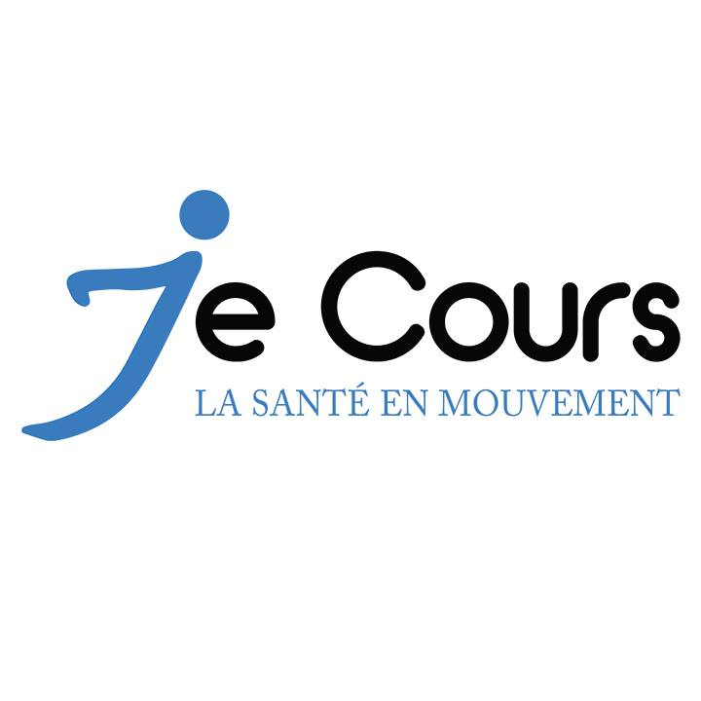 

Nom :

Prénom :

Date de naissance :

Adresse :

Code postal, ville :

Téléphone :

Décharge de responsabilité : Toute personne participant à cette sortie s’engage à dégager de toutes responsabilités l’organisateur, en cas d’accident de quelque nature que ce soit ou de dommages sans aucunes exceptions, ni réserves. Et ce pour toute la durée de l’événement proposé par la structure JeCours.

Autorisation d'exploitation d’une image fixe ou animée

Je soussigné(e) : (Nom Prénom)

Demeurant à : (Adresse complète avec CP et Commune)

Téléphone : (Numéro de téléphone)

Né€ le : (Date de naissance)

autorise, à titre gratuit, la structure JeCours, ou toute personne qu’elle aura désigné à photographier, filmer, enregistrer et à exploiter, fixer, communiquer au public tout ou partie de mon image, ma voix, mes propos fixés par tout moyen et tout procédé sur tous types de supports, en nombre illimité, lors des séances réalisées lors de ma participation aux différentes manifestations de la structure se déroulant entre le 1er septembre 2024 et le 31 août 2025.

Les prises de vues et interview ainsi réalisées seront exploitées exclusivement dans le cadre de la communication interne et externe de la structure pour des besoins de formation, promotion ou d’information du public et de ses partenaires sur ses activités.

Précisément cette autorisation concerne notamment le droit de fixer, d’utiliser, d’enregistrer, d’adapter, de modifier, de diffuser, d’exploiter, représenter ou de faire représenter, de reproduire ou de faire reproduire, de communiquer au public, tout ou partie de mon image, via les photographies et films réalisés dans les conditions précisées ci-dessus, soit par la structure JeCours directement soit par l'intermédiaire de tout tiers autorisé par la structure, en nombre illimité, par tous modes et procédés techniques connus ou inconnus à ce jour, et notamment sans que cette liste soit exhaustive par voie de presse écrite, audiovisuelle, informatique, sur tous supports, et tous formats papier, audiovisuels, informatiques, multimédias, numériques y compris intranet, internet et les réseaux sociaux, en vue de la conception, la réalisation, la présentation, la diffusion directe ou indirecte, à titre gratuit ou onéreux, la commercialisation et la promotion des activités.

Cette autorisation accorde également à la structure JeCours ou toute personne qu’elle aura désigné le droit d’exploiter, de reproduire et de diffuser, en tout ou partie, sur tous les supports et dans les conditions ci-dessus mentionnées les propos que j’aurais tenu à l’occasion d’interview, dans le cadre de la communication interne et externe de la structure JeCours.

Cette autorisation inclut le droit d’associer, de combiner, mes images ou mes propos avec toutes légendes, slogans, logotypes, marques, signes distinctifs, et tout autre élément graphique ou verbal de toute nature au choix de la structure JeCours en vue de la conception, la réalisation, la présentation, la diffusion directe ou indirecte, à titre gratuit ou onéreux, la commercialisation ou la promotion des activités de la structure.

La présente autorisation est valable 5 ans à compter de sa date de signature. Cette autorisation est donnée pour le monde entier.

Fait à ……………………………., le ……………………………………. Signature précédée de la mention manuscrite : bon pour autorisation

Eléments à joindre à ce dossier : Un certificat médical mentionnant la pratique de la course à pied en compétition. Un chèque de 160 euros, à l’ordre de la structure Jecours-lasanteenmouvement ou un virement (rib ci-dessous). Remise en main propre possible. Possibilité de paiement en 2 fois, dans ce cas, apposer au dos les dates d’encaissement. Une attestation d’assurance en responsabilité civile (valable pour l’année 2024-2025).

Autorisation d’exploitation de l’image fixe ou animé.

JE COURS-LA SANTE EN MOUVEMENT  
IBAN : **FR76 3004 7146 4600 0213 4100 226**  
BIC : **CMCIFRPP**